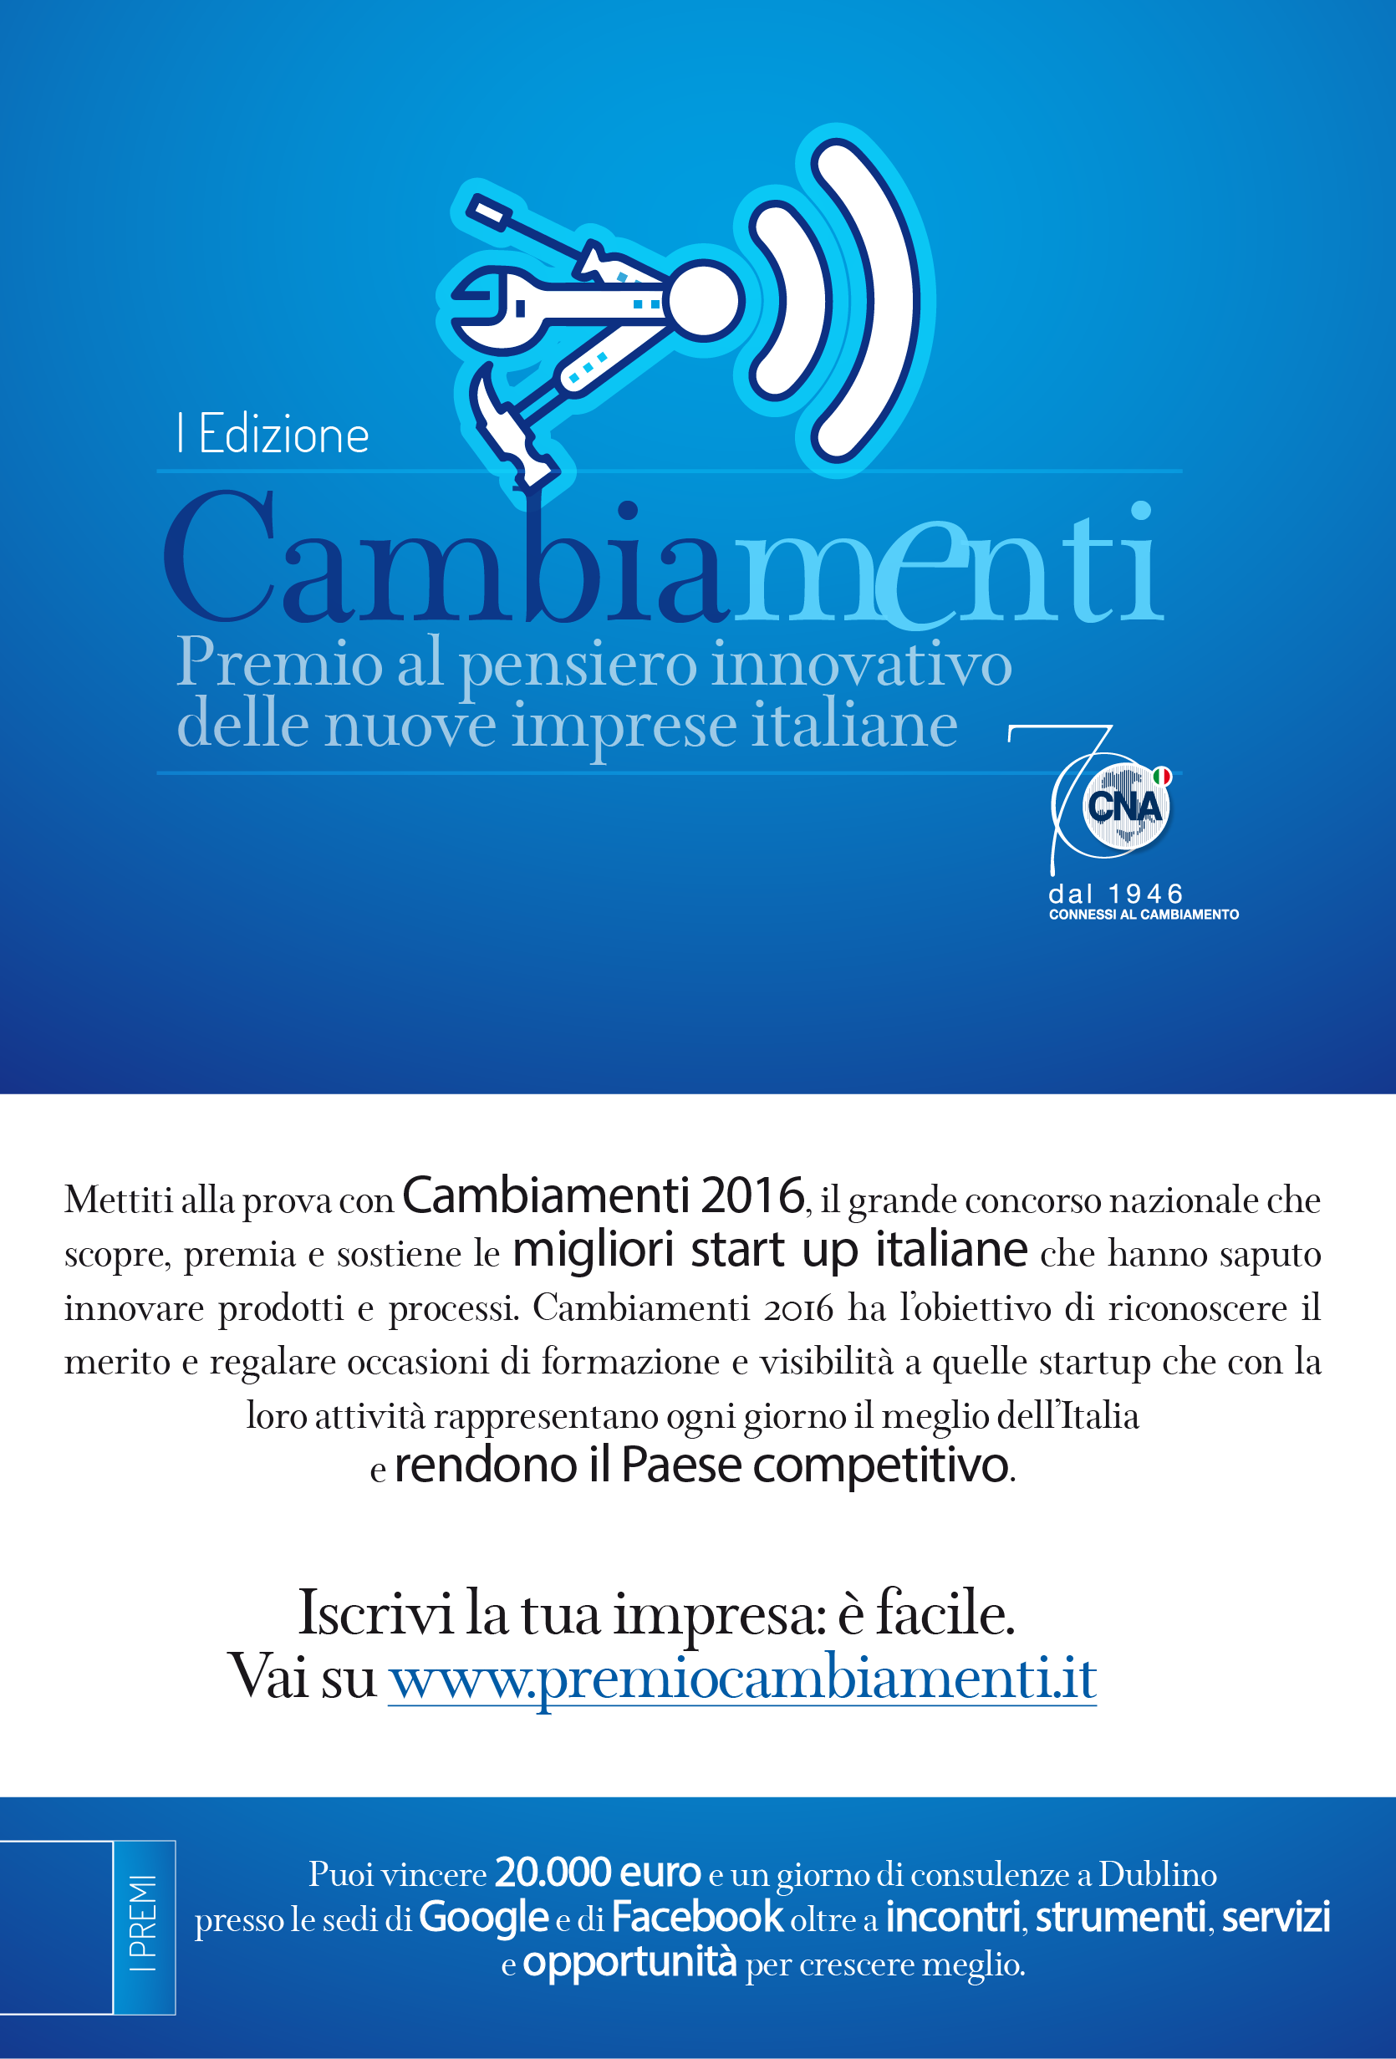
Il progetto, le idee, il nostro sostegno

Perché un’impresa è fondata sul coraggio e la capacità delle persone e ha bisogno di essere premiata.
CNA è la Confederazione Nazionale dell’Artigianato e della Piccola e Media Impresa che rappresenta oltre seicentomila imprese, imprenditori, professionisti e pensionati ex-imprenditori.
Cambiamenti 2016, è un’iniziativa dedicata alle neo-imprese di micro-piccole dimensioni con sede in Italia (nate dal 1° gennaio 2013 in poi) che hanno saputo riscoprire le tradizioni, promuovere il proprio territorio e la comunità, innovare prodotti e processi e costruire il futuro, con l’ambizione di rappresentare al meglio il nostro Paese.
Il Premio CAMBIAMENTI 2016 non è un’operazione con finalità commerciali ma ha come obiettivo quello di premiare e riconoscere il merito delle imprese candidate, incoraggiando, dando visibilità e offrendo concrete possibilità di formazione e di supporto alle Startup che vi prenderanno parte.

Requisiti

Le imprese devono possedere i seguenti requisiti alla data di presentazione della domanda di partecipazione alla presente selezione (attraverso autocertificazione direttamente nel form di iscrizione):
- esser iscritte al Registro delle Imprese dopo il 01-01-2013 e che non superino ad oggi 50 dipendenti;
- non trovarsi in stato di fallimento, di liquidazione (anche volontaria), di amministrazione controllata, di concordato preventivo o in qualsiasi altra situazione equivalente secondo la normativa vigente;
- avere legali rappresentanti, amministratori (con o senza poteri di rappresentanza) e soci per i quali non sussistano cause di divieto, di decadenza, di sospensione previste dall’art. 67 D. Lgs. 159/2011 (Codice delle leggi antimafia e delle misure di prevenzione, nonché nuove disposizioni in materia di documentazione antimafia). I soggetti sottoposti alla verifica antimafia sono quelli indicati nell’art. 84 del D. Lgs. 159/2011.
La Startup candidata al Premio deve essere un’impresa che ha sede legale in Italia e che si riconosce nelle seguenti caratteristiche:
- ha come mission la valorizzazione delle tradizioni e del made in Italy e che ha saputo innovare servizi, prodotti o processi di produzione;
- ha avviato o è riuscita nel processo di ibridazione della manifattura tradizionale;
- ha un forte carattere di innovatività e tecnologia;
- ha avuto la capacità di applicare/trasformare un’attività di ricerca in attività d’impresa;
- ha avuto la capacità di innovare modalità di comunicazione e marketing tradizionali;
- ha conquistato importanti posizioni di mercato grazie ad elementi di cambiamento e innovazione;
- ha saputo valorizzare la tradizione proponendosi sul mercato in chiave innovativa;
- è impegnata nel miglioramento della qualità della vita delle persone, delle comunità e dei territori;
- è impegnata nella sostenibilità ambientale, nell’education, nel welfare, nell’inclusione sociale, nella mobilità sostenibile interpretando in chiave innovativa la risoluzione di problemi al fine di migliorare la qualità di vita delle persone;
- ha saputo innovare migliorando il territorio e la comunità che lo vive, oltre a meglio rappresentare l’Italia nel mondo.

Le Categorie

Ogni impresa potrà partecipare ad una sola categoria fra:

- Start-up del Made in Italy e tradizione.
  - Imprese che hanno apportato un contributo originale nella realizzazione di prodotti e servizi dei settori della moda e dell’abbigliamento, dell’artigianato artistico, del design e dell’arredamento, dell’alimentazione e del food&wine, della manifattura legata al recupero dei mestieri della tradizione italiana. Oltre alle imprese che hanno saputo interpretare in chiave innovativa elementi della tradizione italiana e/o che hanno ibridato la manifattura tradizionale con tecnologie o innovazioni di vario tipo.

- Start-up innovative e tecnologiche.
  - Imprese impegnate nella realizzazione di prodotti (non ricompresi nella categoria 1) e servizi a carattere innovativo ad ampio spettro in tutti i settori (ivi compresa l’innovazione legata a istruzione, integrazione, welfare, sostenibilità ambientale, mobilità, riciclo, smart city; etc.).

- Start-up di promozione dell’Italia.
  - Imprese che realizzano prodotti/servizi di sviluppo culturale e creativo a supporto della promozione del patrimonio storico-artistico-paesaggistico, enogastronomico e di valorizzazione delle tradizioni e della cultura di un territorio.

I tempi e modi dell’iscrizione

Le iscrizioni a Cambiamenti 2016 sono aperte dal 1° giugno fino al 20 luglio 2016.
l Premio è ospitato sul sito www.premiocambiamenti.it. Per partecipare al Premio l’utente deve portare a termine le seguenti procedure:
- iscriversi attraverso il form di partecipazione disponibile on-line sul Sito, dichiarando di aver letto e accettato il Regolamento e la Privacy Policy del Sito stesso;
- scegliere la categoria di partecipazione e candidare la propria Start up al Premio all’interno dell’area dedicata;
- compilare il profilo richiesto;
- caricare un video (di massimo 5 minuti) e/o una presentazione descrittiva (massimo 15 slide) della propria Start up

I Premi

In premio risorse, servizi, strumenti e opportunità per fare crescere l’impresa!
Verranno premiate le migliori start up di ogni singola categoria e la migliore start up dell’anno.

Alla migliore start up di ogni singola categoria:
- € 5.000 in denaro o come primo investimento in una campagna di crowdfunding*
- € 2.000 in voucher di servizi di consulenza presso la sede CNA territoriale più vicina
- 2 anni di adesione al sistema CNA
- sostegno dell’azienda per lo sviluppo di una campagna di advertising su Facebook
- 1 ora di consulenza da parte dei migliori esperti di Google Italia sui temi inerenti l’internazionalizzazione, la presenza sul web, il posizionamento di mercato
- Una giornata di approfondimenti e consulenze presso la sede di Roland DG Italia sui temi dell’ibridazione della manifattura e della digitalizzazione dei processi.
- Un incontro con investitori, acceleratori e altre strutture, legate alla rete di Italia Startup, in relazione alla tipologia di attività della Startup vincente.
- Consulenza sulle potenzialità del crowdfunding e supporto per la costruzione e potenziale finalizzazione di una campagna ad hoc pensata per l’impresa vincitrice sulla piattaforma Starsup.

Alla migliore startup dell’anno:
- € 20.000 in denaro o come primo investimento in una campagna di crowdfunding*
- € 2.000 in voucher di servizi di consulenza presso la sede CNA territoriale più vicina
- 2 anni di adesione al sistema CNA
- 4 ore di consulenza in presenza, presso la sede europea di Dublino, da parte dei migliori esperti di Facebook su temi di Social marketing, Advertising e Brand content
- 4 ore di consulenza in presenza, presso la sede europea di Dublino, da parte dei migliori esperti di Google su temi di Marketing, Mobile, Export, Measurement
- Viaggio e ospitalità a Dublino
- Due giornate di studio/consulenza sui temi dell’ibridazione della manifattura, della digitalizzazione dei processi con un’attività di prototipazione (Desktop Fabrication) realizzata presso il Laboratorio di Roland DG Italia
- Una serie di incontri con investitori, acceleratori e altre strutture legate alla rete di Italia Startup, in relazione alla tipologia di attività della Startup vincente.
- Consulenza sulle potenzialità del crowdfunding e supporto per la costruzione e potenziale finalizzazione di una campagna ad hoc pensata per l’impresa vincitrice sulla piattaforma Starsup.

*La Startup vincitrice potrà decidere se acquisire il premio in denaro come contributo o se attivare una campagna di equity-crowdfunding, dedicata alla ricerca di risorse per lo sviluppo di una attività/prodotto/servizio esistente o ex-novo costruita, utilizzando la piattaforma StarsUp partner dell’iniziativa, alla quale CNA parteciperà con la medesima quota di premio come primo importante investitore.

